密级：秘密

**客车公共服务平台**

**需求规格说明书**

**终端管理**

**2013年5月**

**变更历史**

|  |  |  |  |  |
| --- | --- | --- | --- | --- |
| 版本 | 变更日期 | 修改者 | 变更内容 | 审核 |
| V0.1 | 2012-8 | 赵晶 | 生成文档 |  |
| V1.1 | 2012-12 | 何哲 | 修改文档 |  |
| V1.2 | 2013-05 | 乔鑫 | 修改文档 |  |
|  |  |  |  |  |
|  |  |  |  |  |
|  |  |  |  |  |
|  |  |  |  |  |
|  |  |  |  |  |

#### 终端查询

|  |  |  |  |
| --- | --- | --- | --- |
| 功能编号 |  | 功能名称 | 终端查询 |
| 功能需求描述 | 终端列表查询 | | |
| 优先级 | 高 | | |
| 输入项 |  | | |
| 输出项 |  | | |
| 功能处理过程 | 1. 进入终端管理页面 2. 通过左侧树选择组织，输入查询条件 3. 点击“查询”按钮，进行终端查询 4. 通过列表展现终端信息 | | |
| 数据表描述 |  | | |
| 性能要求 |  | | |
| 接口 |  | | |
| 备注 |  | | |

1. 流程图
2. 输入输出要求

* 输入项

|  |  |  |  |
| --- | --- | --- | --- |
| **字段名称** | **字段要求** | **数据来源** | **备注** |
| 终端号 | 可输项 | 手工输入 |  |
| 终端厂家 | 可输项 | 手工输入 |  |
| 终端型号 | 可输项 | 下拉框选择 |  |
| 终端交付状态 | 可输项 | 下拉框选择 |  |

* 输出项

终端列表

* 导入：
  + 点工具栏导入按钮，进入导入页面；
  + 点下载文件模版，下载EXCEL模板到本地；
  + 点浏览，选择本地维护的EXCEL；
  + 点确认，完成EXCEL导入；导入过程中判断数据合法性；如导入过程有数据错误，提示出现非法信息的行和字段；
  + 点取消，返回返回查询清单；
* 导出;

点工具栏导出按钮，将当前查询到信息导出EXCEL到本地；

1. 界面要求

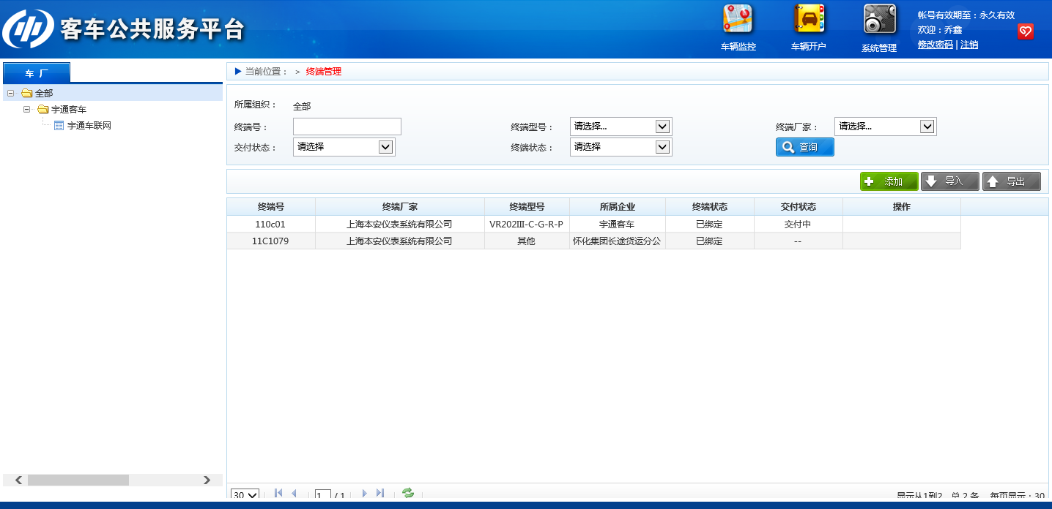

* 界面修改部分：
* 查询项添加 “终端交付状态”、“终端状态”
* 查询项取消“硬件版本”、“软件版本”、“通讯协议”
* 终端列表项修改为“终端号”、“终端厂商”、“终端型号”、“所属企业”、“终端交付状态”、“终端状态”

#### 终端添加

|  |  |  |  |
| --- | --- | --- | --- |
| 功能编号 |  | 功能名称 | 终端添加 |
| 功能需求描述 | 添加终端信息 | | |
| 优先级 | 高 | | |
| 输入项 |  | | |
| 输出项 |  | | |
| 功能处理过程 | 1. 录入终端信息 2. 点击“确定”按钮，进行添加 | | |
| 数据表描述 |  | | |
| 性能要求 |  | | |
| 接口 |  | | |
| 备注 |  | | |

1. 流程图



1. 输入输出要求

* 输入项

|  |  |  |  |
| --- | --- | --- | --- |
| **字段名称** | **字段要求** | **数据来源** | **备注** |
| 终端号 | 必输项 | 手工输入 |  |
| 终端厂家 | 必输项 | 下拉框选择 |  |
| 终端型号 | 必输项 | 下拉框选择 |  |
| 通讯协议 | 必输项 | 下拉框选择 |  |
| 硬件版本 |  | 手工输入 |  |
| 软件版本 |  | 手工输入 |  |

* 输出项

添加成功失败标识

1. 界面要求

#### 终端删除

|  |  |  |  |
| --- | --- | --- | --- |
| 功能编号 |  | 功能名称 | 终端删除 |
| 功能需求描述 | 删除终端 | | |
| 优先级 | 高 | | |
| 输入项 |  | | |
| 输出项 |  | | |
| 功能处理过程 | 1. 勾选需要删除的终端 2. 点击“删除”按钮，进行删除 | | |
| 数据表描述 |  | | |
| 性能要求 |  | | |
| 接口 |  | | |
| 备注 |  | | |

1. 流程图



1. 输入输出要求

* 输入项

|  |  |  |  |
| --- | --- | --- | --- |
| **字段名称** | **字段要求** | **数据来源** | **备注** |
| 终端ID | 必输项 | 复选框勾选 |  |

* 输出项

删除成功失败标识

1. 界面要求

* 通过终端列表勾选需要删除的终端
* 点击“删除”按钮，确定删除
* 判断勾选终端是否包含已交付的终端，已交付终端不允许被删除
* 未交付的终端，判断该终端是否绑定
* 未绑定的终端，直接进行删除操作
* 已绑定的终端，解除车、卡、终端的绑定关系后删除终端信息

#### 终端修改

|  |  |  |  |
| --- | --- | --- | --- |
| 功能编号 |  | 功能名称 | 终端修改 |
| 功能需求描述 | 修改终端信息 | | |
| 优先级 | 高 | | |
| 输入项 |  | | |
| 输出项 |  | | |
| 功能处理过程 | 1. 录入需要修改的终端信息 2. 点击“修改”按钮，对终端信息进行修改 | | |
| 数据表描述 |  | | |
| 性能要求 |  | | |
| 接口 |  | | |
| 备注 |  | | |

1. 流程图



1. 输入输出要求

* 输入项

|  |  |  |  |
| --- | --- | --- | --- |
| **字段名称** | **字段要求** | **数据来源** | **备注** |
| 终端号 | 必输项 | 手工输入 |  |
| 终端厂家 | 必输项 | 下拉框选择 |
| 终端型号 | 必输项 | 下拉框选择 |  |
| 通讯协议 | 必输项 | 下拉框选择 |  |
| 硬件版本 | 必输项 | 手工输入 |  |
| 软件版本 | 可选项 | 手工输入 |  |
| 视频设备编号 | 可选项 | 手工输入 |  |
| 视频设备厂商 | 可选项 | 下拉框选择 |  |
| 终端配置方案 | 可选项 | 下拉框选择 |  |

* 输出项

修改成功失败标识

1. 界面要求

* 录入需要修改的终端信息
* 点击“修改”后，确定修改
* 判断终端是否已交付，已交付的终端不允许被修改
* 终端未交付，判断终端是否绑定
* 未绑定的终端，平台直接修改终端信息
* 已绑定的终端，判断是否修改终端ID
* 修改终端ID，需要向终端发送修改终端ID指令，并等待终端返回修改成功标识后，平台进行终端信息修改

已绑定的终端，不修改终端ID，平台直接进行终端信息修改